De : DEVE Dominique [mailto:Dominique.DEVE@paca.cci.fr]
Envoyé : vendredi 17 février 2017 13:15
À :
Objet : RE: | LUNETTES DE SOLEIL

Monsieur,

Les Equipements de Protection Individuelle (EPI) sont couverts par la directive 89/686 (modifiée).
Un nouveau règlement, 2016/425 abrogeant la directive 86/686 a été publié en 2016 et sera d’application obligatoire à partir du 21 avril 2018. Les produits fabriqués conformément à la directive 89/686 pourront être mis sur le marché jusqu’au 21 avril 2019 (période transitoire).

Si vous mettez sur le marché de l’Union européenne des lunettes de soleil avant le 21 avril 2018, elles doivent être conformes à la directive 89/686, du 21/04/2018 au 21/04/2019 elles pourront être conformes à la directive ou au règlement (période transitoire) et après le 21 avril 2019, elles devront être conformes obligatoirement au règlement.

Aujourd’hui les lunettes de soleil sont considérées comme des EPI simples (de catégorie I) et peuvent faire l’objet d’une autocertification.
Cela veut dire que le fabricant n’est pas obligé de s’adresser à un organisme de contrôle agrée (appelé organisme notifié) pour que celui-ci atteste que le modèle d’EPI qui lui est soumis satisfait aux exigences de la directive (exigences décrites en annexe II)
Le fabricant peut « autocertifier » que les lunettes sont conformes mais il doit quand même constituer un dossier technique de fabrication (contenu décrit dans l’annexe III de la directive) et rédiger une notice d’information (voir annexe II).
Un des meilleurs moyens de répondre aux exigences est d’appliquer des normes harmonisées dont les références sont publiées au JOUE (Journal Officiel de l’Union Européenne).

A ce jour, vous trouverez ci-dessous les deux normes qui peuvent être appliquées pour considérer que les lunettes sont conformes à la directive. (extrait du JOUE C332 du 09/09/2016)

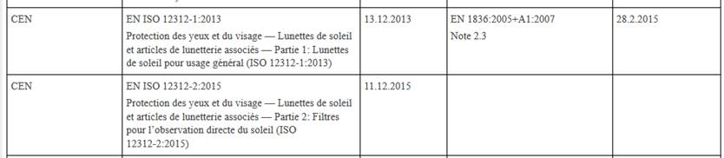

Si je me réfère aux documents que vous m’avez envoyés, le certificat de CELAB a été rédigé en 2012. A cette date c’est la norme EN1836 :2005 + A1 2017 qui était applicable.
Mais le document que rédige le fabricant (WENZHOU M&C FOREIGN TRADE) date du 20/12/2015 et à cette date la norme n’était plus applicable (depuis le 28 février 2015).

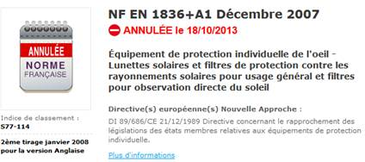

Le produit ne peut donc pas être mis sur le marché UE en l’état, en cas de contrôle au passage en douane vous risquez de devoir détruire ou renvoyer les marchandises en Chine.
Je vous conseille de changer de fournisseur, d’autant plus si vous vendez ces produits sous votre propre marque, et d’en choisir un qui applique les bonnes normes.
Dernier détail : le Made in n’est pas obligatoire mais s’il est mentionné, il ne doit pas être trompeur. (Made in France est interdit si vous vendez sous votre propre marque mais que le fabricant est chinois)

Je reste à votre disposition si certains points ne sont pas clairs pour vous.

Bien cordialement



Mme Dominique Dévé – Chargée de projet E.E.N.
CCI Provence Alpes Côte-d’Azur
8, rue Neuve Saint-Martin - CS 81880
13 221 Marseille Cedex 01
T. 04 91 14 42 76 - F. 04 91 14 42 45
http://www.een-france-mediterranee.com/

Conformément à la loi du 6 janvier 1978 modifiée, les personnes concernées disposent d'un droit d'accès, d'information, de modification et/ou de suppression des données auprès de notre service.
Ces informations et documents sont transmis à titre informatif. Nous ne saurions en aucun cas être tenus pour responsables des dommages directs, indirects, accessoires, spécifiques ou incidents qui pourraient résulter de l'utilisation de toute information contenue dans ce document.

De :
Envoyé : jeudi 16 février 2017 16:20
À : DEVE Dominique
Objet : | LUNETTES DE SOLEIL

Madame Dévé

Je suis à la recherche d’information quant à la mise en conformité de lunettes de soleil

Le fournisseur chinois que je contacte me communique son certificat de conformité CE ainsi qu’une déclaration de conformité du modèle recherché
Je ne sais pas si cela est suffisant, si ces documents me suffiront à certifier le produit

Aussi, au niveau du marquage, il faut apposer sur les lunettes le logo CE, ainsi que le Made In. Y a t-il d’autres informations obligatoires à mentionner sur les lunettes ?

